ЛЕКЦИЯ 9
ДИНАМИКА ПОПУЛЯЦИЙ

- Факторы эволюции
- Мутационный процесс
- Поток генов
- Рекомбинация
- Естественный отбор
- Дрейф генов

1. Факторы эволюции
Предмет популяционной генетики составляют явления наследственности в группах организмов в целом. Ее интересует не механизм наследственности как таковой, а его роль в эволюции популяций. Популяционная генетика занимается изучением влияния, оказываемого на наследственность мутационным процессом, рекомбинациями и отбором, а также значениями при этом величины популяции, типа скрещивания, продолжительности жизни отдельных особей и т. п. Кроме того, она рассматривает воздействия на генетический состав популяции таких явлений, как сцепление, множественный аллелизм, сцепленность с полом, и других подобных процессов. Поскольку все эти явления могут вызывать изменения в популяции, изучение органической эволюций неизбежно связано с изучением генетики популяций.
С генетической точки зрения эволюция – это изменение частоты генов в данной популяции. Частота какого-либо гена (а точнее –аллеля) зависит от ряда различных факторов (рисунок 9.1), среди которых есть несколько главных.
1. Мутационный процесс. Мутации – это изменения, затрагивающие последовательность нуклеотидов или их число в молекуле ДНК и создающие тем самым новые аллели. Мутации могут изменять отдельные нуклеотиды или целые хромосомы.
2. Поток генов. Частота генов в данной популяции может изменяться в результате эмиграции или иммиграции особей. Это явление называется потоком генов.
3. Рекомбинацией называют процесс, при помощи которого имеющиеся в популяции аллели перемешиваются (рекомбинируют) в результате скрещиваний между особями. Хотя рекомбинация сама по себе не влечет изменения генных частот в данной популяции, она оказывает влияние на действие естественного отбора и ее поэтому следует рассматривать как важный фактор эволюции.
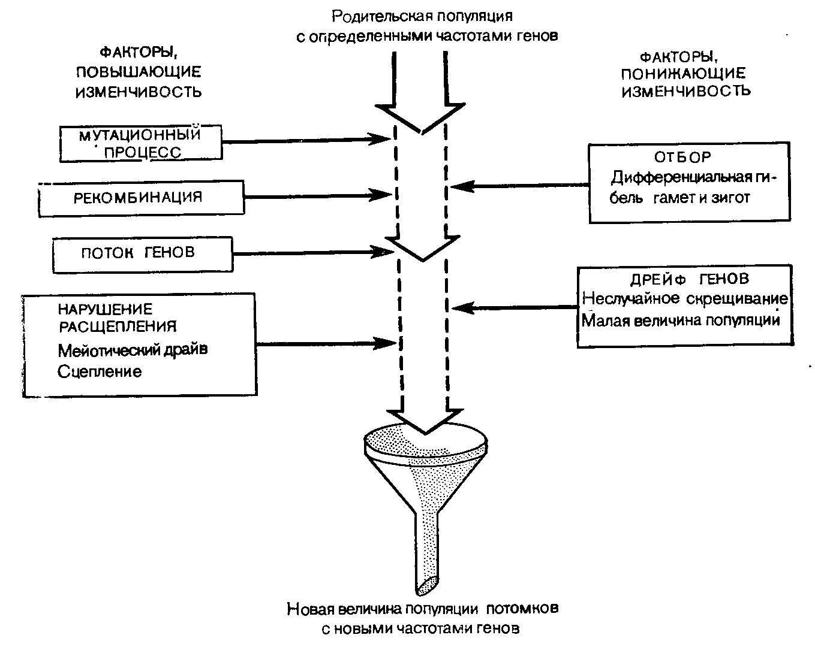
Рисунок 9.1– Факторы эволюции
Такие факторы, как мутационный процесс, рекомбинация, поток генов и нарушения расщепления, повышают изменчивость популяции. Другие факторы – отбор и дрейф генов – снижают изменчивость. Взаимодействие между этими факторами мажет привести к тому, что в новом поколении генные частоты будут иными.

4. Естественный отбору или дифференциальное размножение и выживание фенотипов, представляет собой главный способ изменения генных частот.
5 Дрейф генов. Генные частоты подвержены также чисто случайным изменениям. Дрейф генов может играть важную роль в возникновении эволюционных изменений в небольших популяциях (численность которых не превышает 100 особей).

2. Мутационный процесс
Мутация – это изменение в последовательности, типе или числе нуклеотидов в молекуле ДНК, составляющей основную часть хромосомы. Изменение может быть очень небольшим, затрагивающим лишь одну пару нуклеотидов, или же очень крупным, и: меняющим целый участок хромосомы или даже всю хромосому. Первые из них, которые затрагивают один генный локус обычно называют точковыми мутациями. А вторые связанные с изменениями участков хромосомы – хромосомными аберрациями.
Некоторые точковые мутации возникают так редко, что являются буквально единственными в своем роде. Они не оказывают сколько-нибудь долговременного влияния на популяцию, поскольку их шансы на сохранение в большой популяции крайне малы, если только они не дают своим носителям какого-либо очень большого и немедленного сказывающегося преимущества, что весьма маловероятно. Другие мутации, называемые повторными мутациями, возникают с частотой, поддающейся измерению. Их частота варьирует для разных генов у разных видов (табл. 6.1), однако обычно она составляет 10⁻⁴–10⁻⁸ на один ген на одно поколение (т. е. от одной мутации в данном локусе на 10 000 генов в одном поколении до всего лишь одной на 100 000 000 генов в одном поколении).
Таблица 9.1 – Частоты спонтанных мутаций в некоторых локусах различных организмов
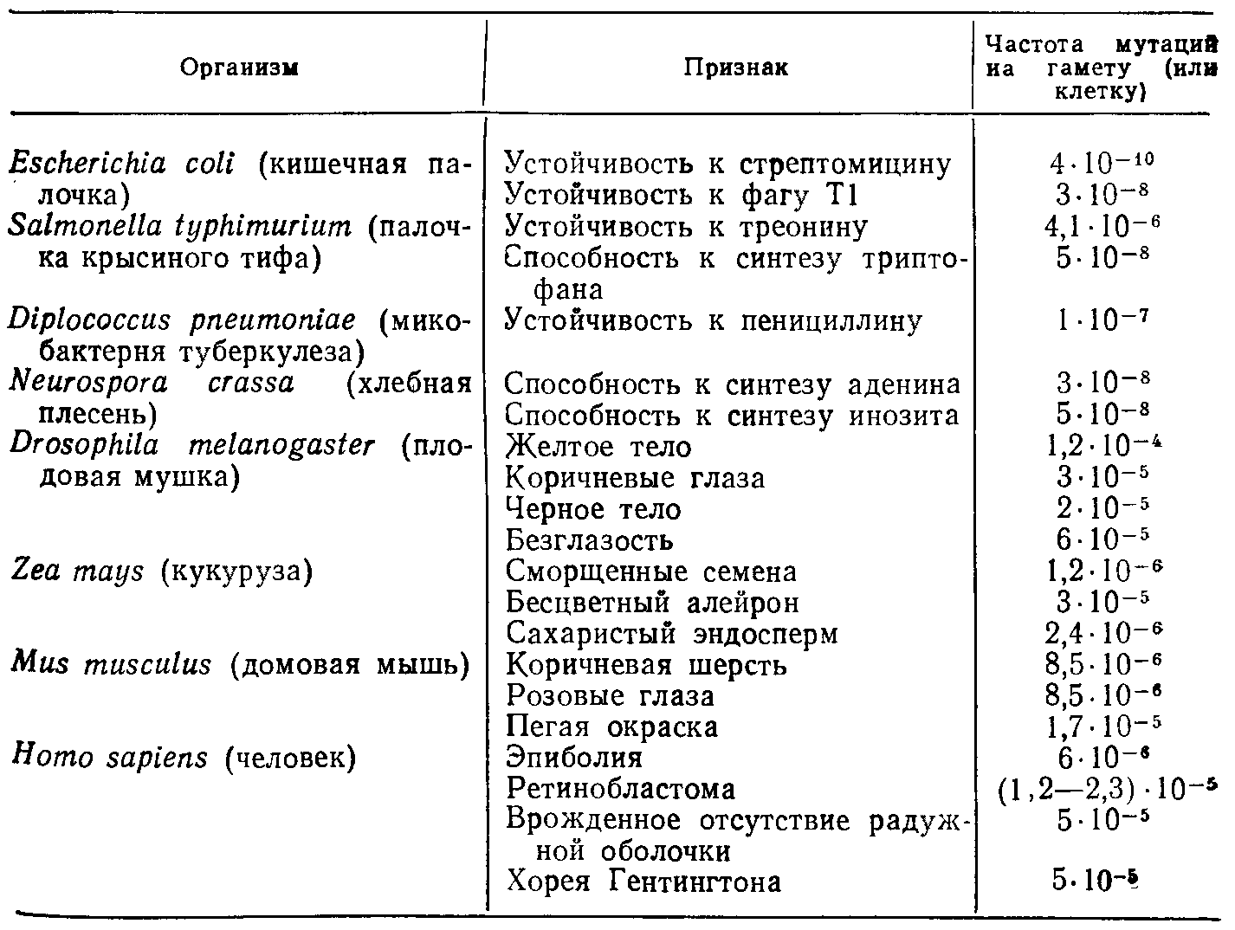
Повторные мутации оказывают очень большое влияние на генные частоты в популяции, причем это влияние можно предсказать математически.

3. Поток генов
Поток генов – это обмен генами между популяциями, осуществляющийся в форме происходящих время от времени спариваний между особями, принадлежащими к различным скрещивающимся популяциям, проникновения в данную популяцию животного, родившегося в другом месте, или же внесения чужих семян или пыльцы. Во всех этих случаях в популяцию вводятся гены, возникшие в результате мутации в какой-либо иной среде и сохраненные отбором. Непосредственный эффект такого события сходен с эффектом мутаций: в популяцию вносится новый источник изменчивости. Если у иммигранта имеется аллель, совершенно новый для данной популяции, то эффект в точности аналогичен эффекту мутации.
Примером действия мутационного процесса и потока генов может служить эволюция вируса гриппа, поражающего человека. Этот вирус содержит два типа белков, действующих как антигены, стимулирующие вырабатывание организмом человека антител к этим белкам. Один из этих белков – гемагглютинин – содержится в оболочке вируса и образует выступы, способные связывать эритроциты, другой – нейраминидаза–фермент, вызывающий отделение вирусных частиц от эритроцитов. Люди, переболевшие гриппом, приобретают иммунитет к повторным заражениям вирусом, содержащим такие же гемагглютинины и нейраминидазы, какие имелись у заразившего их вируса. Однако они остаются восприимчивыми к заражению вирусами, содержащими иные гемагглютинины или нейраминидазы. Почти каждый год в какой-нибудь части земного шара вспыхивает эпидемия гриппа. Эти локальные вспышки вызываются мутациями, возникающими в вирусном белке (так называемый антигенный дрейф), в результате чего вирус приобретает способность вновь инфицировать людей, поскольку имеющиеся у них антитела, специфичные к немутировавшему белку, становятся неэффективными. Однако человеческий организм способен быстро отреагировать на заражение и в конечном счете вырабатывает антитела против мутантного штамма. Поэтому такие эпидемии обычно носят локальный характер и продолжаются относительно недолго.

4. Рекомбинация
Рекомбинацией называют смешение у потомков генов и хромосом их родителей. Строго говоря, рекомбинация не относится к числу факторов, изменяющих частоту генов в популяции. Однако она имеет важное значение главным образом по двум причинам. Во-первых, разные гены растения или животного взаимодействуют между собой, и некоторые сочетания генов оказываются при этом лучше, чем другие. Во-вторых, число рекомбинантов неизмеримо выше возможного числа мутаций. Хотя в конечном счете источником новой генетической изменчивости служат мутации, возникновение в популяции новых типов по большей части бывает обусловлено рекомбинацией. Этот процесс может создавать большее число более разнообразных форм и с большей скоростью, чем мутационный процесс, и непосредственным источником изменчивости в популяции служат рекомбинации, а не мутации. Раздельнополость представляет собой внешнее выражение модификаций, происшедших в фенотипе, для того чтобы обеспечить рекомбинацию. Рекомбинация имеет место в тех случаях, когда ядра и хромосомы мужской и женской гамет сливаются, образуя ядро зиготы.

5. Естественный отбор
Как мы уже видели, естественный отбор – это процесс, определяющий дифференциальный вклад особей в следующее поколение. Этот относительный вклад в создание следующего поколения называют приспособленностью или адаптивной ценностью. Число потомков, которое данный организм вносит в следующее поколение, зависит от ряда факторов. В некоторых популяциях растений и животных наблюдаются циклические колебания численности, выражающиеся в периодических вспышках и спадах числа особей. В период увеличения численности популяции большинство особей, по всей вероятности, оставит некоторое число выживающих потомков, в периоды спада потомство производят лишь немногие члены популяции. Однако в каждый момент времени некоторые особи будут производить относительно большее число выживающих потомков, чем другие. Чтобы упростить изучение отбора на всех стадиях цикла численности и на протяжении нескольких поколений, генетик оперирует не абсолютными численностями, а частотами.
Абсолютная приспособленность – это участие особи в создании следующего поколения, относительная приспособленность – это вклад в следующее поколение по сравнению с вкладом какого-либо другого генотипа, имеющегося в данной популяции, обычно такого, который обладает более высокой абсолютной приспособленностью.
У растений и животных, размножающихся половым путем, потомки отличаются по своему генному составу как от одной, так и от другой родительской особи. А поэтому проще изучать действие отбора на гены, чем на организмы. Приспособленность генотипа, передающегося следующему поколению с наивысшей частотой, обычно принимается равной единице, независимо от действительного числа выживающих потомков. Однако следует ясно понимать, что отбор действует на отдельные организмы и лишь через них – на генотипы и гены. Только когда различия в приспособленности между отдельными особями связаны с наличием или отсутствием определенного аллеля или группы аллелей в генотипе особи, отбор действует на этот аллель и на генотип, в состав которого он входит. Следовательно, результат действия отбора, определяющий направление эволюции, задается совместным влиянием всех генов; на приспособленность организма.
Большинство, если не все новые мутации, понижают приспособленность особи, которая гомозиготна по этой мутации. Многие мутантные гены в гомозиготном состоянии обладают летальным действием, т. е. особи, несущие двойную дозу мутантного гена гибнут. Другие мутации полулегальны, т. е. большинство гомозиготных по ним особей гибнет, хотя некоторые выживают. Наконец существуют субвитальные мутации, понижающие приспособленность гомозиготных по ним особей, но не слишком резко. Однако в гетерозиготном состоянии летальные, полулегальные и субвитальные аллели могут как снижать приспособленность своих носителей, так и быть совершенно нейтральными (рецессивы) или даже повышать приспособленность. В первом случае мутация не обладает доминантностью по приспособленности (строго говоря, доминантность промежуточная). Во втором она полностью рецессивна, поскольку в гетерозиготе действие мутантного гена полностью замаскировано. В третьем случае мутантный ген обладает сверхдоминантностью или гетерозисным эффектом (рисунок 9.2). Очевидно поведение аллеля как в гомозиготном, так и в гетерозиготном состоянии определяет его селективное преимущество или неблагоприятный эффект в данной популяции. Напомним, что при своем, первом появлении мутантный аллель всегда находится в гетерозиготном состоянии, его судьба на ранних этапах зависит от того, каким он обладает действием в этом состоянии. Только после того как частота мутантного гена повышается (в результате отбора), он становится у некоторых особей гомозиготным.
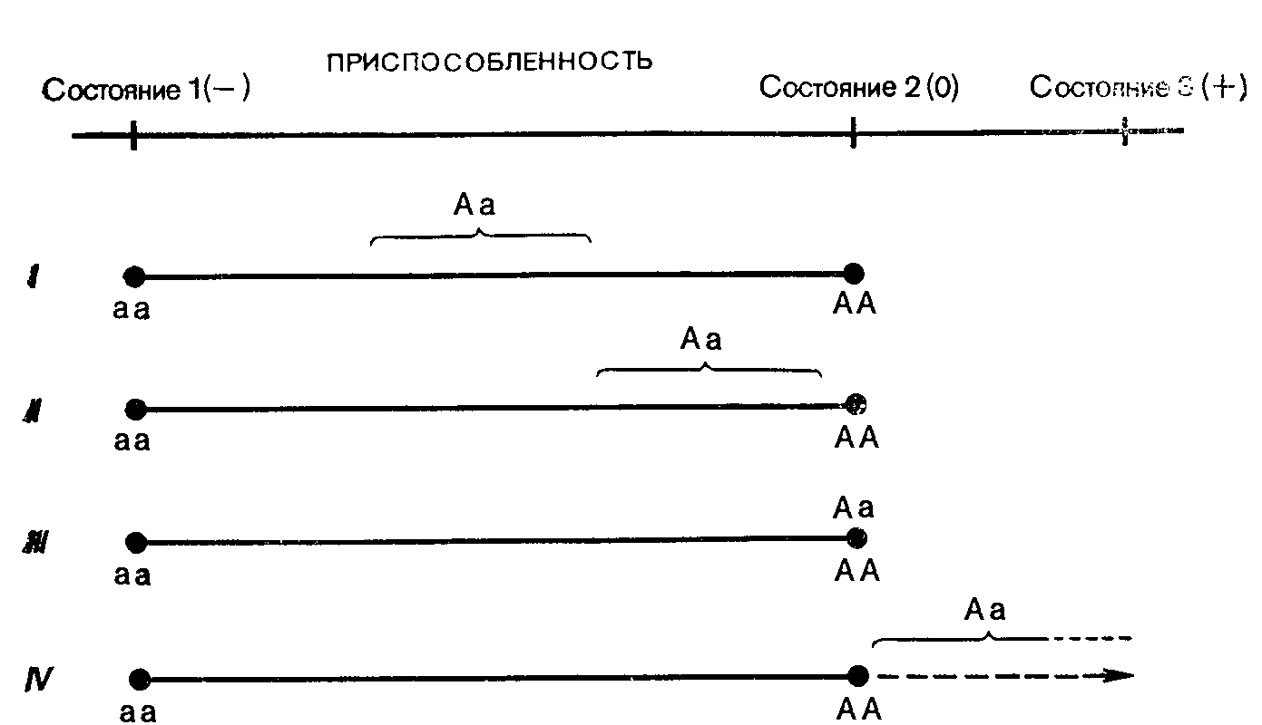
Рисунок 9.2 – Доминирование по приспособленности.
Гетерозиготы могут иметь фенотипы: I – промежуточные между фенотипами двух гомозиготных родительских особей (кодоминирование); II – сходны с доминантным родительским фенотипом, -но не идентичные ему (неполное доминирование); III – неотличимые от гомозиготного родительского доминантного фенотипа (полное доминирование); IV–выходящие за пределы изменчивости гомозиготных родительских фенотипов (гетерозис или сверхдоминирование). Под фенотипом понимается любой признак организма – морфологический, физиологический или репродуктивный. (О. Т. Solbrig, 1970. Principles and Methods of Plant Biosystematics, New York, Macmillan.)

6. Дрейф генов
Случайным дрейфом генов, или генетическим дрейфом, тли просто дрейфом генов называется изменение частот аллелей в ряду поколений, вызываемое случайными причинами, например малочисленностью популяции. Предположим, что в данной популяции частоты двух аллелей, А и а, равны соответственно 0,40 и 0,60. Тогда в следующем поколении частота аллеля А может быть меньше (или больше) чем 0,40, просто потому, что в выборке гамет, образующих зиготы этого поколения, частота аллеля А в силу каких-то причин оказалась меньше (или больше), чем можно было бы ожидать.
Дрейф генов - процесс совершенно случайный; он относится к особому классу явлений, называемых ошибками выборки. Общее правило состоит в том, что величина «ошибки» выборки всегда находится в обратной зависимости от величины выборки: чем меньше величина выборки, тем больше ошибка. Применительно к живым организмам это означает, что чем меньше число скрещивающихся особей в популяции, тем больше изменений, обусловленных дрейфом генов, будут претерпевать частоты аллелей.
Заметим, что правильное представление о численности популяции дает не общее число особей в популяции, а так называемая эффективная численность, определяемая по числу особей, дающих начало следующему поколению. Это объясняется тем, что в генофонд следующего поколения вносят вклад лишь особи, являющиеся в предыдущем поколении родителями, а не вся популяция в целом.

